Bac S 2012 Métropole EXERCICE III SUIVI CINÉTIQUE PAR CONDUCTIMÉTRIE (4 points)
Correction © http://labolycee.org
1. Questions préliminaires
1.1. | Vrai ou Faux | Brève justification
Lorsque l’état d’équilibre chimique d’un système est atteint, les espèces chimiques arrêtent de réagir entre elles au niveau microscopique. | Faux | Réactions en sens direct et en sens inverse ont lieu à la même vitesse.
Dans le cas d’un équilibre chimique, le taux d’avancement final change si on augmente la quantité d’un réactif. | Vrai | L’équilibre est déplacé dans le sens de la formation des produits.
Lorsque l’état d’équilibre chimique d’un système est atteint, le taux d’avancement final est toujours égal à 1. | Faux | Une transformation peut être limitée alors  τ < 1, le réactif limitant n’est pas forcément totalement consommé.
1.2.
Équation chimique de la réaction |  | RC() + 2H₂O() = ROH(aq) + H₃O⁺ + C–(aq)
État du système | Avancement en mol | Quantités de matière en mol
état initial | x = 0 | n_{i}(RC) | En  excès | 0 | 0 | 0
Au cours de la transformation | x | n_{i}(RC) – x | En  excès | x | x | x
État final | x_{f} | n_{i}(RC) – x_{f} | En  excès | x_{f} | x_{f} | x_{f}
État final si transformation totale | x_{max} | n_{i}(RC) – x_{max} | En  excès | x_{max} | x_{max} | x_{max}

2. Suivi cinétique de la transformation par conductimétrie
2.1. Pour effectuer un suivi conductimétrique, il est nécessaire qu’au cours de la transformation la conductivité σ varie. C’est bien le cas ici puisqu’initialement le milieu réactionnel ne contient pas d’ions, puis cours de transformation il apparaît des ions.
2.2.1. σ = λ(H₃O⁺).[H₃O⁺] + λ(Cl–).[Cl–]
2.2.2. D’après le tableau d’avancement [H₃O⁺] = [Cl–] = .
σ = λ(H₃O⁺). + λ(Cl–).
σ = .(λ(H₃O⁺) + λ(Cl–))
2.3.1. Le temps de demi réaction est la durée nécessaire pour que l’avancement atteigne la moitié de sa valeur finale : x(t_{1/2}) = x_{f}/2.
2.3.2. Graphiquement, on détermine l’avancement final x_{f} = 9,1 mmol.
t_{1/2} correspond à l’abscisse du point de la courbe d’ordonnée x_{f}/2 = 4,6 mmol.
On lit t_{1/2} = 7 min.
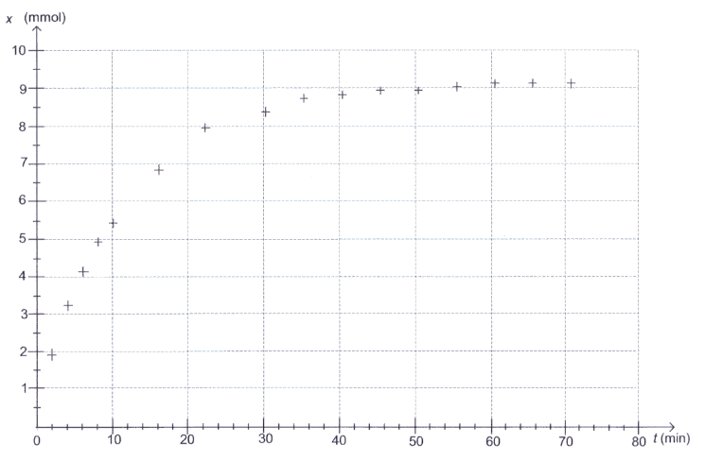
x_{f}/2
t_{1/2} = 7 min
T₀
T₂₀
T₆₅

2.3.3. Par définition la vitesse volumique est v = avec V volume du milieu réactionnel considéré constant. Alors v est proportionnelle à qui est égale au coefficient directeur de la tangente à la courbe représentative de x=f(t) à la date t.
On trace T₀, T₂₀ et T₆₅ les tangentes à la courbe respectivement aux dates t₀ = 0 min,
t₂₀ = 20 min et t₆₅ = 65 min.
On constate que donc v₀ > v₂₀ > v₆₅.
Voir figure ci-dessus.

2.3.4. La vitesse volumique diminue en raison de la diminution de la concentration en réactif RCl.
Les chocs entre molécules d’eau et de RCl sont de moins en moins fréquents.

2.3.5. Si la température augmente alors la vitesse de réaction est plus grande. La transformation est terminée plus rapidement, mais l’avancement final n’est pas modifié. Voir figure ci-dessus, courbe bleue.

Si vous remarquez une erreur, merci de nous en faire part par email labolycee@labolycee.org

